1. Klik kanan pada nama project lalu pilih jFrame From

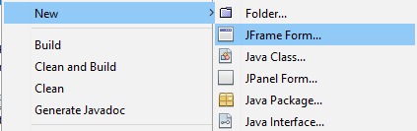

1. Beri nama class dengan nama calculator

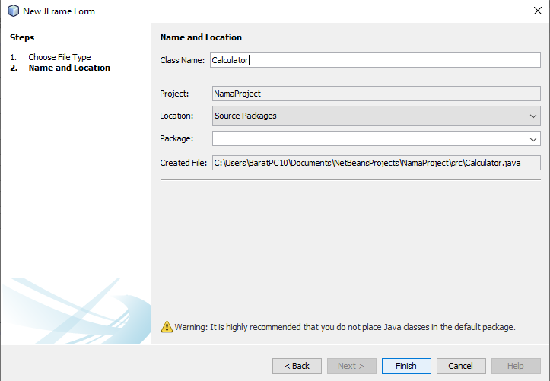

1. Buatlah design calculator sebagai berikut

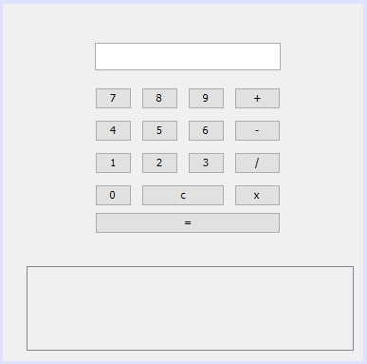

1. Masukan code script sesuai tombol masing masing dengan cara klik dua kali pada tombol yang ingin di masukan script contoh sebagai berikut
2. Tombol angka



1. Tombol fungsi ( + - / x )

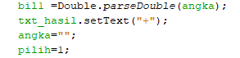

1. Tombol Hapus (C)

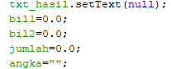

5. Klik kanan pada table/colom dan klik bagian Costumize Code lalu ganti nama menjadi seperti ini



1. Klik dua kali pada tombol “=” dan masukan code sebagi berikut

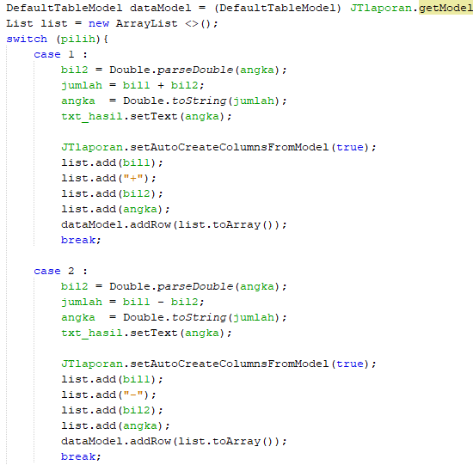

Lalu tinggal samakan sesuai tombol fungsi

7.klik kanan pada class dan klik run file

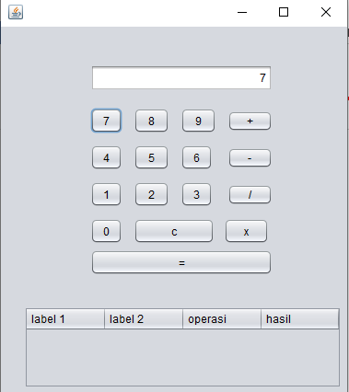

8. Dan hasilnya akan muncul seperti gambar di atas